PHIẾU HƯỚNG DẪN HỌC SINH TỰ HỌC MÔN GDCD: KHỐI LỚP 6
TUẦN 1 -TIẾT 1
BÀI 1: TỰ HÀO VỀ TRUYỀN THỐNG GIA ĐÌNH, DÒNG HỌ (tiết 1)

HOẠT ĐỘNG 1: ĐỌC TÀI LIỆU VÀ THỰC HIỆN CÁC YÊU CẦU.
I YÊU CẦU CẦN ĐẠT
1 Khởi động:
Yêu cầu học sinh quan sát H1,2,3,4 SGK trang 5

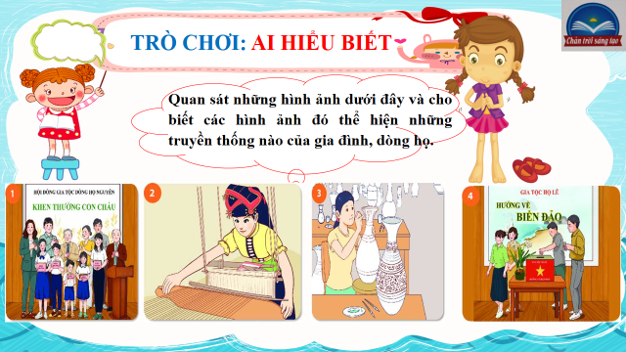

- GV giao nhiệm vụ cho HS thông qua trò chơi “Ai hiểu biết”
Luật chơi:
- Có 4 bức ảnh khác nhau. Học sinh quan sát và cho biết bức ảnh đó thể hiện truyền thống gì? Mỗi bạn có 1 lượt chọn và trả lời câu hỏi.
- Học sinh làm việc cá nhân, suy nghĩ, trả lời:
HOẠT ĐỘNG 2: KIỂM TRA ĐÁNH GIÁ QUÁ TRÌNH TỰ HỌC
Sau khi trả lời các câu hỏi ở các mục, học sinh ghi ra được nội dung bài học gồm các nội dung:
II Nội dung bài học: (Ghi vào vỡ)
1 Khám phá:
- Truyền thống hiếu học.
- Truyền thống dệt vải.
- Truyền thống làm gốm.
- Truyền thống yêu nước.
III Bài tập:
Yêu cầu học sinh làm các bài tập sau: (chọn câu trả lời đúng)
- Tiếp nói phát triển và làm rạng rỡ thêm truyền thống của gia đình dòng họ là:
- Thế nào là giữ gìn và phát huy truyền thống tốt đẹp của gia đình dỏng họ.
- Ý nghĩa giữ gìn và phát huy truyền thống tốt đẹp của gia đình dòng họ.
- Rèn luyện để giữ gìn và phát huy truyền thống tốt đẹp của gia đình dòng họ.
- Lí do phải giữ gìn và phát huy truyền thống tốt đẹp của gia đình dòng họ.
Câu 2: Trong những hành vi dưới đây hành vi nào góp phần giữ gìn và phát huy truyền thống tốt đẹp của gia đình dòng họ?
- Giữ gìn mọi thói quen, cách làm cũ của gia đình dòng họ
- Xó bỏ các hủ tục lạc hậu của gia đình dòng họ
- Tự ti vì gia đình không có ai học hành
- Chê bai những thói quen không tốt của gia đình dòng họ
Câu 3. Em hiểu thế nào là giữ gìn và phát huy truyền thống tốt đẹp của gia đình dòng họ?

*Giáo viên hướng dẫn học sinh ghi chép:
Học sinh trả lời các câu hỏi vào vỡ theo yêu cầu gồm:
I/ Đặt vấn đề:
- Khởi động
II/ Nội dung bài học:
- Khám phá
III/ Bài tập:
- Học sinh làm bài tập theo câu hỏi

Lưu ý: học sinh ghi chép lại các câu hỏi thắc mắc, trở ngại của học sinh sau khi thực hiện nhiệm vụ học tập.
Trường: THCS Tam Thôn Hiệp
Lớp: …………………………
Họ tên học sinh:……………..
Môn học | Nội dung học tập | Câu hỏi của học sinh
GDCD 6 | Mục I:  Mục II:

Chuẩn bị nội dung tiếp thep Phần II Bài 1. Nội dung bài học

- Nêu được khái niệm tự hào về truyền thống của gia đình, dòng họ.
- Liệt kê được các truyền thống tốt đẹp của gia đình, dòng họ.
- Hiểu vì sao phải tự lập, ý nghĩa của tính tự lập.
- Đánh giá được khả năng tự lập của bản thân và người khác.
- Liệt kê được các biểu hiện của tự hào về truyền thống của gia đình, dòng họ.

Liên hệ giáo viên bộ môn: Phạm Hoàng Sang
Môn dạy: Sử - GDCD
Điện thoại: 0937443724. Gmail: hoangsang15@gmail.com

